**Plan de Gestión de la Configuración**

**Integrantes Grupo:**

Contenido

1. Introducción 3

1.1. Situación de la empresa 3

1.2. Problemática 3

1.3. El objetivo del plan 3

2. Gestión de Configuración de Software 4

2.1. Organización (Organigrama) 4

2.2. Roles y responsabilidades 4

2.3. Políticas, Directrices y Procedimientos (Listar) 5

2.4. Herramientas, entorno e Infraestructura 5

2.5. Calendario 6

3. Actividades de la GCS 6

3.1. Identificación 6

3.1.1. Lista de clasificación de CI 6

3.1.2. Definición de la Nomenclatura de ítem 7

3.1.3. Lista de ítem con la nomenclatura 8

3.2. Control 8

3.2.1. Definición de la estructura de las librerías 8

3.2.2. Definición de Líneas Base 9

3.2.3. Proceso de Control de Cambios 10

3.3. Estado de la GCS 20

3.3.1. Definición de Reportes para el Estado 20

3.3.2. Estadísticas de Github 25

3.4. Auditoría de la GCS 28

3.4.1. Reportes de Auditoría Física y Funcional 28

3.5. Entrega y Gestión de Release 31

3.5.1. Entrega 31

3.5.2. Diseño del repositorio 32

1. Introducción
   1. Situación de la empresa

La empresa Inleggo SAC es una empresa con poco tiempo en el mercado, brinda servicios informáticos de desarrollo de software y tiene diversos clientes en diversos rubros con necesidades similares respecto a la implementación y mantenimiento de sistemas informáticos.

Debido a la coyuntura por la Covid-19 la demanda por adquirir soluciones tecnológicas ha aumentado, por esta razón Inleggo ha aumentado sus clientes lo que implica tener mucho más control sobre la implementación de los productos.

* 1. Problemática

Inleggo SAC actualmente maneja los proyectos utilizando la herramienta de google drive, donde guarda periódicamente cada versión de los proyectos. Dentro del repositorio del drive se tiene una estructura por proyecto para almacenar su documentación y código fuente, y cada desarrollador debe tomar el último cambio y trabajar sobre este.

La forma de trabajo con la que Inleggo trabaja ha ocasionado diferentes problemas entre ellos:

* Errores por no trabajar en la última versión del desarrollo, lo que ocasiona pérdida de tiempo al integrarlo
* Sobre escritura de los documentos, ya que no se tiene un estándar para nombrarlos
* Pérdida de información
  1. El objetivo del plan

El objetivo del plan de la gestión de la configuración es mantener la integridad de los productos que se obtienen a lo largo del desarrollo de los sistemas de información, garantizando que no se realizan cambios incontrolados, que no se pierda información y que todos los participantes en el desarrollo del sistema disponen de la versión adecuada de los elementos que manejan.

Así, entre los elementos de configuración software, se encuentran no únicamente ejecutables y código fuente, sino también los modelos de datos, modelos de procesos, especificaciones de requisitos, pruebas.

1. Gestión de Configuración de Software
   1. Organización (Organigrama)

En este organigrama se presenta la jerarquización de nuestra empresa:



***Gráfico 1.*** *Organigrama de la empresa.*

Gestión de la configuración: Área encargada de gestionar la configuración del software antes de ser desplegada a producción por el área de infraestructura.

* 1. Roles y responsabilidades

A continuación, se presentan los roles de cada integrante del equipo:

| **Roles** | **Descripción** | **Cantidad** |
| --- | --- | --- |
| **Gestor** | Responsable de la utilización de herramientas durante la gestión de configuración. | 1 |
| **Bibliotecario** | Define y da mantenimiento a las bibliotecas que son usadas durante la gestión de configuración. | 1 |
| **Auditores** | Realiza auditorías de la gestión de configuración, dan conformidad y genera reportes de auditoría. | 1 |
| **Comité de control de cambios** | Es el encargado de priorizar las solicitudes de cambio, evaluar su impacto y aceptar o rechazar los cambios. También se encarga de documentar los procesos de gestión de los cambios y los planes de cambio. | 1 |

***Tabla 1.*** *Roles de los integrantes del equipo.*

* 1. Políticas, Directrices y Procedimientos

Entre las políticas y procedimientos se encuentran:

* Política de almacenamiento y conservación de archivos
* Política de adquisición y actualización de hardware
* Procedimientos de pase a producción de las aplicaciones
* Procedimientos de creación y modificación de objetos de bd.
* Procedimientos de solicitud de control de cambios
  1. Herramientas, entorno e Infraestructura

Herramientas que se usarán para la gestión de configuración y el desarrollo de los proyectos:

| **Herramienta** | **Descripción** |
| --- | --- |
| **GIT** | Es un sistema de control de versiones distribuido. Su propósito es llevar registro de los cambios en archivos de computadora incluyendo coordinar el trabajo que varias personas realizan sobre archivos compartidos en un repositorio de código. |
| **GITHUB** | GitHub es un sitio web y un servicio en la nube que ayuda a los desarrolladores a almacenar y administrar su código, al igual que llevar un registro y control de cualquier cambio sobre este código. Utiliza el sistema de control de versiones llamado Git. |
|  |  |

***Tabla 2.*** *Listado de herramientas utilizadas en el desarrollo del proyecto.*

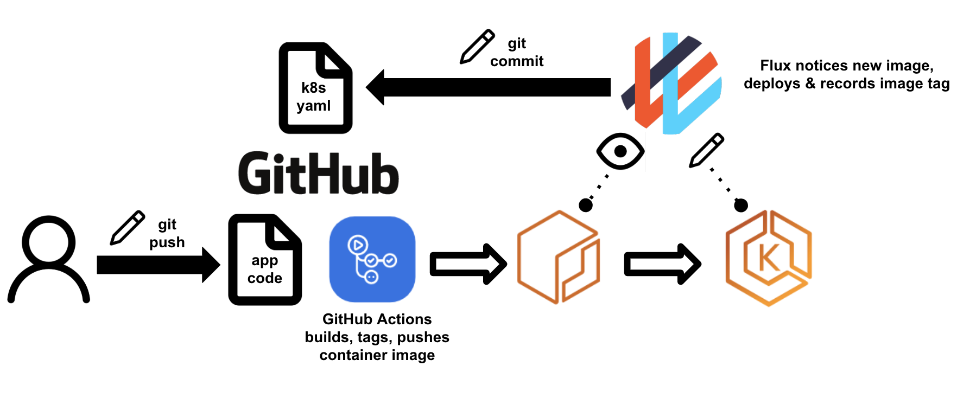

***Gráfico 2.*** *Arquitectura de operaciones de GitHub.*

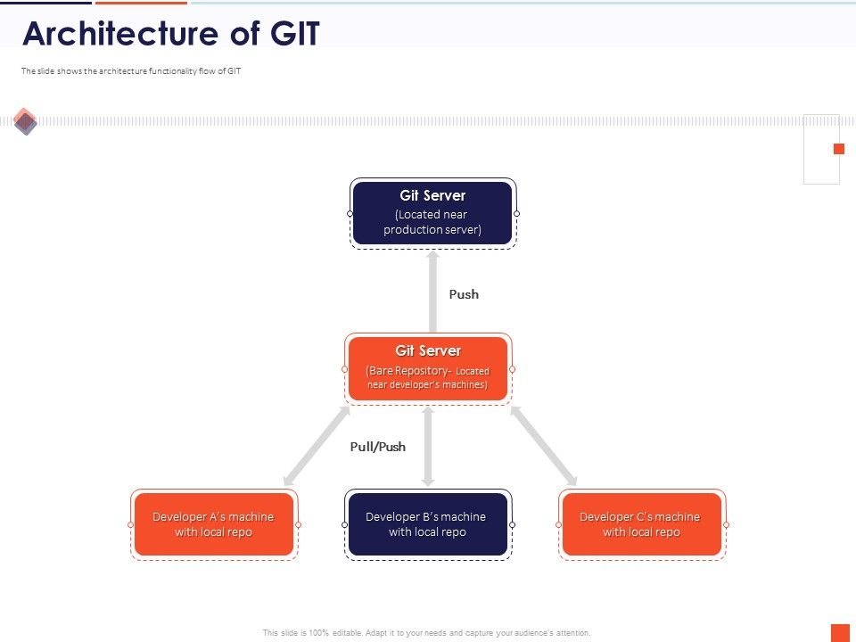

***Gráfico 3.*** *Arquitectura GITHUB.*

* 1. Calendario

Presentamos el calendario desarrollado por nuestro equipo de trabajo:

| **Actividad** | **Inicio** | **Fin** | **Rol** |
| --- | --- | --- | --- |
| **Gestión de los procesos SCM** | **13/09/2021** | **16/09/2021** |  |
| Contexto organizacional para SCM | *13/09/2021* | *13/09/2021* | Gestor |
| Restricciones y guía para SCM | *14/09/2021* | *14/09/2021* | Gestor |
| Planificación para SCM | *14/09/2021* | *14/09/2021* | Gestor |
| Plan de SCM | *15/09/2021* | *15/09/2021* | Gestor |
| Seguimiento de la SCM | *15/09/2021* | *15/09/2021* |  |
| **Identificación de configuración del software** | *16/09/2021* | *22/09/2021* |  |
| Identificación de los elementos a controlar. | *16/09/2021* | *20/09/2021* | Gestor, Bibliotecario |
| Definir la biblioteca de software | *21/09/2021* | *22/09/2021* | Bibliotecario. |
| **Control de la configuración del software** | *23/09/2021* | *22/10/2021* |  |
| Definir el proceso de solicitud, evaluación y aprobación de cambios | *23/09/2021* | *10/10/2021* | Comité de Control de Cambios, Gestor |
| Definir proceso de implementación de cambios del software | *11/10/2021* | *18/10/2021* | Comité de Control de Cambios |
| Definir el control de desviaciones y remisiones | *19/10/2021* | *22/10/2021* | Comité de Control de Cambios |
| **Registro del estado de la gestión de la configuración** | *23/10/2021* | *31/10/2021* |  |
| Definir el estado de la información de la configuración de software | *23/10/2021* | *28/10/2021* | Gestor |
| Definir el estado del reporte de la configuración del software | *28/10/2021* | *31/10/2021* | Gestor |
| **Auditoría de la gestión de la configuración** | *01/11/2021* | *15/11/2021* |  |
| Definir la auditoría funcional de la configuración del software | *01/11/2021* | *08/11/2021* | Auditor |
| Definir la auditoría física de la configuración del software | *09/11/2021* | *12/11/2021* | Auditor |
| Definir la auditoría de la línea base del software | *13/11/2021* | *15/11/2021* | Auditor |
| **Gestión del lanzamiento y distribución del Software** | *16/11/2021* | *20/11/2021* |  |
| Definir el procedimiento de construcción del software. | *16/11/2021* | *18/11/2021* | Gestor |
| Definir la gestión de los lanzamientos de software. | *19/11/2021* | *20/11/2021* | Gestor |

***Tabla 2.*** *Calendario de implementación de sistema de gestión de la configuración.*

1. Actividades de la GCS
   1. Identificación
      1. Lista de clasificación de CI

En esta tabla definimos los ítems del proyecto:

| **Tipo** (E=Evolución  F=Fuente  S=Soporte) | **Nombre del Item** | **Origen** (E=Empresa  P=Proyecto  C=Cliente  P=Proveedor) | **Extensión** | **Proyecto** |
| --- | --- | --- | --- | --- |
| F | Project Charter | P | DOC | Tuneo |
| F | Cronograma del proyecto | P | XLSX | Tuneo |
| F | Plan de Pruebas | P | DOC | Tuneo |
| F | Historias de Usuario | P | DOC | Tuneo |
| F | Documento de Diseño | P | DOC | Tuneo |
| F | Acta de Reunión | P | DOC | Tuneo |
| F | Acta de Capacitación | P | DOC | Tuneo |
| F | Acta de Pase a Producción | P | DOC | Tuneo |
| F | Documento de Gestión de la Configuración | P | DOC | Tuneo |
| F | Manual de Usuario | P | DOC | Tuneo |
| F | Diccionario de Datos | P | DOC | Tuneo |
| F | Documento de Historial de Versiones | P | DOC | Tuneo |
| F | Documento de Control de Cambios | P | DOC | Tuneo |
| F | Ejecutables del Proyecto Backend | P | JAR | Tuneo |
| F | Ejecutables del Proyecto Frontend | P | ZIP | Tuneo |
| F | Acta de Conformidad de Sprint | P | DOC | Tuneo |
| F | Acta de Cierre del Proyecto | P | DOC | Tuneo |
| F | Política de almacenamiento y conservación de archivos | E | DOC | Todos |
| F | Política de adquisición y actualización de hardware | E | DOC | Todos |
| F | Procedimientos de pase a producción de las aplicaciones | E | DOC | Todos |
| F | Procedimientos de creación y modificación de objetos de bd | E | DOC | Todos |
| F | Procedimientos de solicitud de control de cambios | E | DOC | Todos |

***Tabla 3.*** *Lista de clasificación de CI.*

* + 1. Definición de la Nomenclatura de ítem

A continuación, se define la estructura de la nomenclatura para los nombres de los elementos de la configuración:

**Caso 1**: Items que no son específicos de un proyecto.

| **Nomenclatura** |
| --- |
| Nomenclatura: Acrónimo del ítem |

***Tabla 4.*** *Nomenclatura Caso 1*

**Caso 2**: Ítems que pertenecen a un proyecto en específico.

| **Nomenclatura** |
| --- |
| Nomenclatura: Acrónimo del proyecto + “-” + Acrónimo del ítem  TUNEO + “-“ Acrónimo del Ítem  Ejemplo  TUNEO-CP.DOC |

***Tabla 5.*** *Nomenclatura Caso 2*

**Caso 3:** ítems que presentan la misma nomenclatura

| **Nomenclatura** |
| --- |
| Nomenclatura: Nomenclatura del ítem + Letra adicional que especifica el ítem.  Ejemplo: Ítem de diagrama de clases y de componentes en el proyecto TUNEO.  TUNEO-DCL  TUNEO-DCO |

***Tabla 6.*** *Nomenclatura Caso 3*

* + 1. Lista de ítem con la nomenclatura

Inventario de los elementos presentes en proyecto:

| **Tipo** | **Ítem** | **Proyecto** |
| --- | --- | --- |
| F | TUNEO-PC | TUNEO |
| F | TUNEO-CP | TUNEO |
| F | TUNEO-PP | TUNEO |
| F | TUNEO-UH | TUNEO |
| F | TUNEO-DDI | TUNEO |
| F | TUNEO-AR | TUNEO |
| F | TUNEO-AC | TUNEO |
| F | TUNEO-APP | TUNEO |
| F | TUNEO-DGC | TUNEO |
| F | TUNEO-MU | TUNEO |
| F | TUNEO-DDA | TUNEO |
| F | TUNEO-DHV | TUNEO |
| F | TUNEO-DCC | TUNEO |
| F | TUNEO-BA | TUNEO |
| F | TUNEO-FR | TUNEO |
| F | TUNEO-ACS | TUNEO |
| F | TUNEO-ACP | TUNEO |

***Tabla 7.*** *Lista de ítems con la nomenclatura.*

* 1. **Control**
     1. Definición de la estructura de las librerías

Explicar



***Gráfico 3.*** *Diagrama del repositorio de la empresa en github.*

* + 1. Definición de Líneas Base

Explicacion

| **Línea Base** | **Evento/Hito** | **Ítems de configuración (Nomenclatura)** |
| --- | --- | --- |
| Línea base de planificación | Fin de cada Sprint planning | * Product backlog * Sprint backlog |
| Línea base de especificación de requerimientos | Fin de cada Sprint planning | * Historia de usuarios |
| Línea base de diseño | Fin de cada Sprint | * Documento de diseño * Documento de arquitectura * Plan de pruebas unitarias, integración, aceptación y sistema |
| Línea base de construcción | Fin de cada Sprint | * Código fuente * Especificación de los casos de pruebas * Resultados de pruebas unitarias |
| Línea base de integración y pruebas | Fin de cada Sprint | * Resultado de las pruebas de integración |
| Línea base de aceptación y entrega | Final del quinto Sprint | * Software * Documentación del software * Acta de aceptación del software * Acta de capacitación de usuarios |

***Tabla 8.*** *Línea Base del proyecto Tuneo.*

* + 1. Proceso de Control de Cambios

En este gráfico podemos ver las fases del Proceso de Gestión de Cambios:

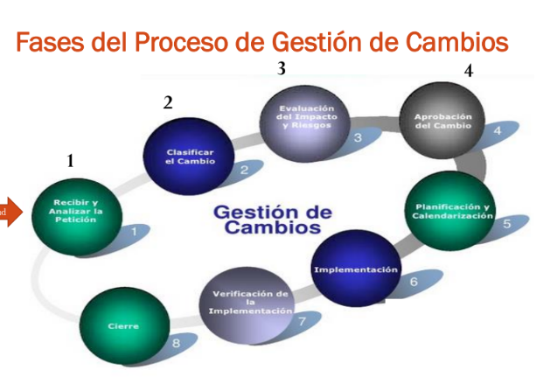

***Gráfico 4.*** *Fases del proceso de Gestión de Cambios*

* + - 1. Formato de solicitud de cambios
      2. Lista de estados de la solicitud de cambios

| **ID** | **Estado** | **Descripción** | **Fase** | **Alumno** |
| --- | --- | --- | --- | --- |
|  |  |  |  |  |
|  |  |  |  |  |
|  |  |  |  |  |
|  |  |  |  |  |
|  |  |  |  |  |
|  |  |  |  |  |
|  |  |  |  |  |
|  |  |  |  |  |
|  |  |  |  |  |
|  |  |  |  |  |
|  |  |  |  |  |
|  |  |  |  |  |
|  |  |  |  |  |
|  |  |  |  |  |
|  |  |  |  |  |
|  |  |  |  |  |
|  |  |  |  |  |
|  |  |  |  |  |
|  |  |  |  |  |
| 20 | Cerrada | Se genera el reporte de cierre formalizado correctamente y la solicitud de cambio culmina su ciclo de vida | 8 |  |

***Tabla 10.*** *Lista de estados de la solicitud de Cambios*

* + - 1. Lista de Clasificación de Solicitud de Cambio

En este apartado se define los nombres y su descripción para las clasificaciones que van a interactuar en la Solicitud de Cambio:

| **ID** | **Nombre** | **Descripción** |
| --- | --- | --- |
| **1** |  |  |
| **2** |  |  |
| **3** |  |  |

***Tabla 11*** *Clasificación de solicitud de cambios*

* + - 1. Lista de tipos de riesgos

En este apartado se define los tipos de riesgos del proyecto DEALER el cual se viene desarrollando para nuestro proyecto, así como una breve descripción de cada uno de ellos:

| **ID** | **Nombre** | **Descripción** |
| --- | --- | --- |
| 1 |  |  |
| 2 |  |  |
| 3 |  |  |
| 4 |  |  |
| 5 |  |  |

***Tabla 12.*** *Lista de tipos de riesgos*

* + - 1. Lista de Categorías de Impacto

En este apartado se define las categorías de impacto del proyecto LEADER el cual se viene desarrollando en nuestro proyecto, así como una breve descripción de cada uno de ellos:

| **ID** | **Nombre** | **Descripción** |
| --- | --- | --- |
|  |  |  |
|  |  |  |
|  |  |  |

***Tabla 13.*** *Categorías de impacto*

* + - 1. Ejemplos de Formatos de solicitudes de Cambio

Nombre del Proyecto: Dealer

En este apartado se detallan los ejemplos de Formatos de solicitud de cambio

Nombre del alumno:

| **ID** |  |
| --- | --- |
| **Empresa:** |  |
| **Fecha** |  |
| **Sistema** |  |
| **Fuente (Dueño del proceso)** |  |
| **Autor (Stakeholder)** |  |
| **Descripción:** |  |
| **Justificación:** |  |

***Tabla 14.*** *Solicitud de Cambio N°1*

Nombre del alumno:

| **ID** |  |
| --- | --- |
| **Empresa:** |  |
| **Fecha** |  |
| **Sistema** |  |
| **Fuente (Dueño del proceso)** |  |
| **Autor (Stakeholder)** |  |
| **Descripción:** |  |
| **Justificación:** |  |

***Tabla 15.*** *Solicitud de Cambio N°2*

* 1. Estado de la GCS
     1. Definición de Reportes para el Estado

En este apartado se proporcionan ejemplos de reporte de Estado para el Gestor de la Configuración

| **ID** |  |
| --- | --- |
| **Alumno:** |  |
| **Título del reporte** |  |
| **Propósito del reporte** |  |
| **Entradas** |  |
| **Salidas** |  |

***Tabla 24.*** *Reportes para el estado para el Gestor de la Configuración N°1*

| **ID** |  |
| --- | --- |
| **Alumno:** |  |
| **Título del reporte** |  |
| **Propósito del reporte** |  |
| **Entradas** |  |
| **Salidas** |  |

***Tabla 25.*** *Reportes para el estado para el Gestor de la Configuración N°2*

| **ID** |  |
| --- | --- |
| **Alumno:** |  |
| **Título del reporte** |  |
| **Propósito del reporte** |  |
| **Entradas** |  |
| **Salidas** |  |

***Tabla 26.*** *Reportes para el estado para el Gestor de la Configuración N°3*

| **ID** |  |
| --- | --- |
| **Alumno:** |  |
| **Título del reporte** |  |
| **Propósito del reporte** |  |
| **Entradas** |  |
| **Salidas** |  |

***Tabla 27.*** *Reportes para el estado para el Gestor de la Configuración N°4*

| **ID** |  |
| --- | --- |
| **Alumno:** |  |
| **Título del reporte** |  |
| **Propósito del reporte** |  |
| **Entradas** |  |
| **Salidas** |  |

***Tabla 28.*** *Reportes para el estado para el Gestor de la Configuración N°5*

En este apartado se proporcionan ejemplos de reporte de Estado para el jefe del Proyecto:

| **ID** |  |
| --- | --- |
| **Alumno:** |  |
| **Título del reporte** |  |
| **Propósito del reporte** |  |
| **Entradas** |  |
| **Salidas** |  |

***Tabla 29.*** *Reportes para el estado para el Jefe de Proyecto N°6*

| **ID** |  |
| --- | --- |
| **Alumno:** |  |
| **Título del reporte** |  |
| **Propósito del reporte** |  |
| **Entradas** |  |
| **Salidas** |  |

***Tabla 30.*** *Reportes para el estado para el Jefe de Proyecto N°7*

| **ID** |  |
| --- | --- |
| **Alumno:** |  |
| **Título del reporte** |  |
| **Propósito del reporte** |  |
| **Entradas** |  |
| **Salidas** |  |

***Tabla 31.*** *Reportes para el estado para el Jefe de Proyecto N°8*

* + 1. Estadísticas

En este apartado se muestran los reportes y estadísticas recogidas por github:

* 1. Auditoría de la GCS
     1. Reportes de Auditoría Física y Funcional

Hemos definido reportes, tanto para la Auditoría Física como para la Auditoría Funcional:

| **Código de reporte** |  |
| --- | --- |
| **Alumno** |  |
| **TIpo de reporte** |  |
| **Nombre del reporte** |  |
| **Propósito** |  |
| **Parámetros de entrada** |  |
| **Parámetros de salida** |  |

***Tabla 35.*** *Reportes de Auditoría N°1*

| **Código de reporte** |  |
| --- | --- |
| **Alumno** |  |
| **TIpo de reporte** |  |
| **Nombre del reporte** |  |
| **Propósito** |  |
| **Parámetros de entrada** |  |
| **Parámetros de salida** |  |

***Tabla 36.*** *Reportes de Auditoría N°2*

| **Código de reporte** |  |
| --- | --- |
| **Alumno** |  |
| **TIpo de reporte** |  |
| **Nombre del reporte** |  |
| **Propósito** |  |
| **Parámetros de entrada** |  |
| **Parámetros de salida** |  |

***Tabla 37.*** *Reportes de Auditoría N°3*

| **Código de reporte** |  |
| --- | --- |
| **Alumno** |  |
| **TIpo de reporte** |  |
| **Nombre del reporte** |  |
| **Propósito** |  |
| **Parámetros de entrada** |  |
| **Parámetros de salida** |  |

***Tabla 38.*** *Reportes de Auditoría N°4*

***Tabla 39.*** *Reportes de Auditoría N°5*

***Tabla 40.*** *Reportes de Auditoría N°5*

* 1. Entrega y Gestión de Release
     1. Entrega

En este apartado estaremos mostrando un modelo con toda la información que se necesita para el pase a producción de un proyecto, en donde se muestran los datos sobre el control de revisión, etc.

* + 1. Diseño del repositorio

Se presenta el diagrama del repositorio a presentar para el cliente:

***Gráfico 12.*** *Estructura del repositorio DEALER con despliegue en la entrega al cliente*